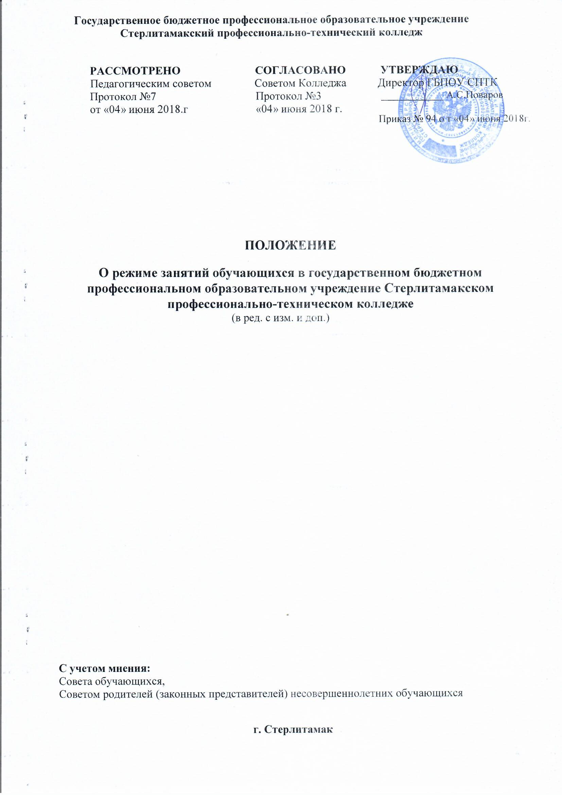

1.Общие положения
1.1. Настоящий Режим занятий обучающихся в государственном бюджетном профессиональном образовательном учреждении Стерлитамакский профессионально-технический колледж (далее Режим занятий) разработан в соответствии с:
- Федеральный закон от 29.12.2012 № 273-ФЗ (ред. от 17.02.2023) "Об образовании в Российской Федерации" (с изм. и доп., вступ. в силу с 28.02.2023) ст. 30;
- Приказ Минпросвещения России от 24.08.2022 № 762 (ред. от 20.12.2022) "Об утверждении Порядка организации и осуществления образовательной деятельности по образовательным программам среднего профессионального образования" (Зарегистрировано в Минюсте России 21.09.2022 № 70167), (срок действия до 1 марта 2029г.);
- Приказом Министерства образования и науки РФ от 12 августа 2022 г. № 732 «О внесении изменений в федеральный государственный образовательный стандарт среднего общего образования, утвержденный приказом Министерства образования и науки РФ от 17 мая 2012г. № 413»;
-Уставом ГБПОУ СПТК.
1.2. Режим занятий определяет занятость обучающихся в период освоения основных профессиональных образовательных программ среднего профессионального образования (далее ОПОП СПО) в государственном бюджетном профессиональном образовательном учреждении Стерлитамакский профессионально-технический колледж (далее – колледж).
1.3. Организация образовательного процесса в колледже осуществляется в соответствии с расписаниями учебных занятий и ОПОП СПО по профессиям и специальности, которые разрабатываются и утверждаются колледжем самостоятельно с учетом требований рынка труда на основе федерального государственного образовательного стандарта среднего профессионального образования (далее- ФГОС СПО)
1.4. Сроки обучения по ОПОП СПО устанавливаются в соответствии с нормативными сроками их освоения, определяемыми ФГОС СПО.
1.5. Образовательная деятельность по ОПОП СПО организуется в соответствии с утвержденными рабочими планами, годовым календарным учебным графиком, в соответствии с которыми колледж составляет расписание учебных занятий по профессии.
1.6. Образовательный процесс включает теоретическое и практическое обучение.
1.7. В целях воспитания и развития личности, достижения результатов при освоении ОПОП СПО в части развития общих компетенций обучающиеся могут участвовать в работе органов ученического самоуправления, общественных организаций, спортивных и творческих клубах

2.Учебная нагрузка обучающихся
2.1. Максимальный объем учебной нагрузки обучающегося при очной форме обучения составляет 54 академических часа в неделю, включая все виды аудиторной и внеаудиторной учебной нагрузки и 36 часов в неделю при реализации ФГОС СПО. Для профессий и специальности, реализующих обучение по актуализированным ФГОС, максимальная учебная нагрузка при очной форме обучения составляет 36 часов в неделю.
2.2. В Колледже устанавливаются основные виды учебных занятий - лекции, практические занятия, лабораторные занятия, консультации, самостоятельные работы, учебная и производственная практика.
2.3. При проведении учебных занятий по иностранному языку, занятий учебной практики учебная группа может делиться на подгруппы.
2.4. В период обучения в рамках дисциплины «Безопасность жизнедеятельности» проводятся учебные сборы.
2.5. Дисциплина «Физическая культура» может предусматривать 2 часа самостоятельной учебной нагрузки (за счет различных форм внеаудиторных занятий в спортивных клубах, секциях).
2.6. Для обучающихся очной формы обучения предусматриваются консультации в объеме 100 часов на учебную группу на каждый учебный год. Для профессий и специальности, реализующих обучение по актуализированным ФГОС, консультации для обучающихся предусматриваются колледжем самостоятельно из времени, отводимого на изучение дисциплины или из объема времени, выделенного на промежуточную аттестацию, в том числе в период реализации среднего общего образования для лиц, обучающихся на базе основного общего образования. Объем нагрузки и формы проведения консультаций (групповые, индивидуальные, письменные, устные) определяются образовательной организацией самостоятельно.
2.7. Учебная и производственная практика проводится как концентрировано, так и рассредоточено, чередуясь с теоретическими занятиями в учебных мастерских или на базовых предприятиях. Производственная практика проводится на базе предприятий и организаций, являющихся базами практической подготовки. Порядок организации производственной практики определяется Положением о практике обучающихся, осваивающих ОПОП СПО, утвержденным Министерством образования и науки Российской Федерации.
2.8. Количество экзаменов в процессе промежуточной аттестации обучающихся в учебном году не превышает 8, а количество зачетов и дифференцированных зачетов – 10 (без учета зачетов по физической культуре).

3. Режим занятий обучающихся
3.1. Учебный год в колледже для обучающихся по очной форме начинается 1 сентября и заканчивается в соответствии с годовым календарным учебным графиком.
3.2. В процессе освоения ОПОП СПО обучающимся предоставляются каникулы.
Продолжительность каникул, предоставляемых обучающимися составляет 8-11 недель в год, в том числе в зимний период – не менее 2 недель.
3.3. Продолжительность учебной недели составляет 6 рабочих дней. Для всех видов аудиторных занятий академический час устанавливается продолжительностью – 45 минут. Занятия проводятся в форме пары – двух объединенных академических часов с перерывом между ними 5 минут. Перерывы между парами составляют 10 минут. Занятия, обучающихся по очной форме начинаются с 09.00.
3.4. В предпраздничные дни продолжительность академического часа сокращается до 30 минут. 3.5. Продолжительность регламентированных перерывов:
между занятиями – 10 минут, большая перемена – 30 минут (после второго занятия).

4. Требования к составлению расписания учебных занятий
4.1. Расписание учебных занятий является одним из основных документов, регулирующих образовательный процесс в Колледже для ОПОП СПО по дням недели в разрезе профессий, обучающихся и повышает эффективность преподавательской деятельности. Через расписание учебных занятий реализуются основы рациональной организации образовательного процесса и решаются следующие задачи:
- выполнение рабочих учебных планов и учебных программ;
- создание оптимального режима работы обучающихся в течение дня, недели и других периодов учебного года;
- создание оптимальных условий для выполнения преподавательским составом Колледжа своих должностных обязанностей в рамках программ СПО;
- рациональное использование кабинетов, мастерских, лабораторий, залов, обеспечение санитарно-гигиенических требований.
4.3. Расписание учебных занятий составляется в соответствии с учебным планом и графиками учебного процесса по каждой профессии, специальности и программ профессионального обучения на семестр, утверждается директором колледжа.
4.4. Расписание учебных занятий предусматривает непрерывность учебного процесса в течение дня, равномерное распределение учебной нагрузки обучающихся в течение недели, а также возможность проведения внеклассных мероприятий.
4.5. В расписании указываются полное название дисциплин в соответствии с учебным планом, Ф.И.О. преподавателей и номера аудиторий, в которых проводятся занятия.
4.6. При составлении расписания учебных занятий необходимо учитывать динамику работоспособности обучающихся в течение недели, степень сложности усвоения учебного материала. Необходимо предусматривать чередование общеобразовательных и специальных предметов в течение учебного дня.
4.7. Производственная практика может осуществляться как концентрированно, так и рассредоточено.
4.8. Начало каждого семестра может быть организовано по временному расписанию.
4.9. При составлении расписания могут быть учтены пожелания отдельных преподавателей, связанных с их участием в научной, учебно-методической и воспитательной работе, а также с семейным положением или работой по совместительству, но только в том случае, если это не приводит к нарушению данного положения.
4.10. Расписание учебных занятий может быть выполнено на стандартных бланках, а также в виде таблиц с использованием средств компьютерной техники.
4.11. Периодичность и время проведения консультаций определяется преподавателем и указывается в графике работы кабинета. Время проведения консультаций не должно совпадать с учебными занятиями группы. Для профессий и специальности, реализующих обучение по актуализированным ФГОС, в учебное расписание консультации вносятся как виды занятий, относящиеся к аудиторной нагрузке (36 часов).
4.12. На проведение экзаменов составляется утвержденное заместителем директора расписание экзаменов и консультаций, которое доводится до сведения обучающихся не позднее, чем за две недели до начала экзаменов. Допускается проведение аттестации дисциплины непосредственно по окончании ее изучения.
4.13. В течение семестра в расписание могут вноситься изменения, связанные с временным отсутствием отдельных преподавателей, перераспределением учебной нагрузки.
4.14. Расписание хранится в учебной части в течение одного года.
4.15. В случае невозможности замены преподавателя отработка пропущенных занятий проводится дополнительно с указанием сроков проведения в листе замен учебных занятий. 4.16. Запрещается преподавателям самовольно, без разрешения заместителя директора переносить время и место учебных занятий.
4.18. Ответственность за соответствие проводимых учебных занятий утвержденному расписанию несут преподаватель и заместитель директора.

